SIPRI: риск применения ядерного оружия достиг пика со времен холодной войны
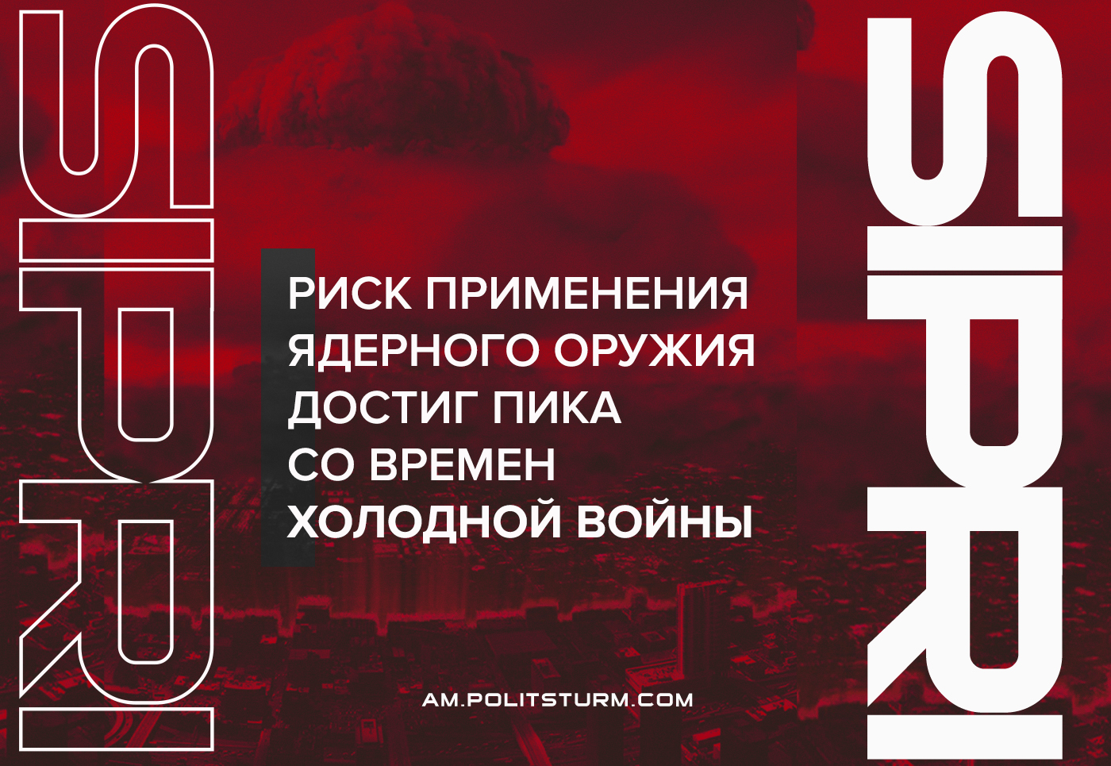

Оригинальная статья
2022-06-21
4 мин. на чтение
Telegram
Facebook
ВКонтакте
Стокгольмский международный институт исследования проблем мира (SIPRI) считает, что риск применения ядерного оружия в мире достиг самого высокого уровня со времен холодной войны. Эксперты утверждают, все державы «ядерного клуба» (Россия, США, Великобритания, Франция, Китай, Индия, Пакистан, Израиль и КНДР) намерены увеличить число боеголовок в ближайшие годы и проводят модернизацию ядерных арсеналов.
«Риск применения ядерного оружия сейчас кажется выше, чем когда-либо с разгара холодной войны», — говорится в комментарии к докладу SIPRI директора института Дэна Смита.
По данным SIPRI в 2021 году произошло незначительное сокращение ядерных арсеналов. Однако институт ожидает, что в ближайшее десятилетие они будут расти.
Лидеры по числу развернутых ядерных боеголовок (январь 2022 года):
- США — 1744 (вместе с запасом — 3708);
- Россия — 1588 (4477);
- Франция — 280 (290);
- Великобритания (в 2021 году страна отказалась от публикации данных по ядерным боеголовкам) — 120 (180).
Эксперты института отмечают, что ситуация усугубляется обострением ядерной риторики со стороны стран «ядерного клуба». Как говорится в докладе, из-за ухудшения отношений между странами произошли проблемы и в области ядерной дипломатии. Так, после начала военной операции России на Украине были фактически заморожены переговоры между РФ и США по стратегической стабильности. Кроме того, постоянные члены Совета Безопасности ООН Китай, Россия, Франция, США и Великобритания не присоединились к Договору о запрещении ядерного оружия, а ядерная сделка с Ираном так и не согласована участниками.
В период, когда в мире доминировали две сверхдержавы — США и СССР — установилось определенное равновесие. В основе относительной стабильности того периода лежал мощный послевоенный бум, который сопровождался беспрецедентным экономическим ростом на протяжении десятилетий. Этот период закончился с распадом Советского Союза и превращением США в единственную сверхдержаву.
Правящий класс США был полон уверенности, что было выражено тогдашним президентом США Джорджем Бушем-младшим в 1991 году, когда он заявил: «Сто поколений искали этот неуловимый путь к миру, в то время как тысячи войн бушевали на всем протяжении человеческой деятельности. Сегодня этот новый мир борется за то, чтобы родиться, мир, совершенно отличный от того, который мы знали».
Возникший новый мир — это не тот мир, о котором тогда думал Буш. США оказались не такими могущественными, как они себе представляли, и обещание мира испарилось. Мир полон войн, и нынешняя война на Украине явно является опосредованной войной между Россией и НАТО во главе с США, в то время как в Индо-Тихоокеанском регионе назревает более масштабный и потенциально гораздо более опасный конфликт.
Точно так же, как возникла угроза третьей мировой войны, когда разразилась война на Украине, некоторые рассматривают перспективы мировой войны, которая может разразиться в результате будущего конфликта между Китаем и Соединенными Штатами из-за Тайваня. Будут ли США на самом деле напрямую вмешиваться со своими собственными вооруженными силами — это другой вопрос. Мы видели, как даже в Украине НАТО систематически отказывалось вводить «бесполетную зону» над украинской территорией, поскольку это означало бы прямой конфликт с российскими войсками.
Прямая военная конфронтация между крупными ядерными державами повышает риск того, что обе стороны уничтожат друг друга, и ни одна из сторон не выйдет победительницей. Это, конечно, не в интересах правящих классов конфликтующих сторон. По этой причине США в любом будущем конфликте из-за Тайваня могут попытаться сломить Китай с помощью массированных санкций, а не прямого военного вмешательства, как они пытаются сделать сегодня с Россией.
Однако такой сценарий привел бы к торговой войне беспрецедентных масштабов и был бы разрушительным для каждой экономики на планете. Это привело бы к огромным страданиям миллионов людей в масштабах, невиданных ранее в истории. Мы уже видим, к чему приводят санкции против России: растущая бедность в развитых странах, в то время как более бедные страны сталкиваются с массовым голодом.
Это и есть «новый мир», который родился. И это приговор для всех правящих классов, всех капиталистов мира, североамериканцев, европейцев, китайцев и русских, а также всех других второстепенных держав. Все они видят только свои собственные эгоистические классовые интересы, свои собственные узкие национальные интересы. Это свидетельствует о том, что капитализм давно перестал играть какую-либо прогрессивную роль в продвижении общества вперед. Сейчас он затягивает нас в пучину варварства.
Однако в мире есть сила, которая может положить конец этому кошмарному сценарию, а именно: международный рабочий класс. В мире насчитывается более 3,5 миллиардов работников. Они и их семьи, вместе с бедными и угнетенными мира, способны все это изменить. Рабочие всех стран должны объединиться как единая сила и свергнуть правящие классы в своих собственных странах. Американские, европейские, китайские рабочие, вместе с рабочими всех континентов, не заинтересованы в ведении братоубийственных войн массового уничтожения и смерти.
Во времена войны и национал-шовинизма марксисты должны выступать как интернационалисты и отстаивать общие интересы трудящихся всех стран против своих национальных правящих классов. Нам нужно объяснить, что рабочие Китая и Америки ничего не выиграют от любой будущей войны или конфликта между двумя странами, не говоря уже о том, что Тайвань будет уничтожен в процессе, как сегодня Украина разрушается на наших глазах.
Однако у этого сценария есть и другая сторона, заключающаяся в том, что углубляющийся экономический кризис, затрагивающий все страны, также вызывает все больше и больше сомнения у каждого национального правящего класса в их соответствующих странах. Рабочие и молодежь страдают от кризиса стоимости жизни, а инфляция растет повсюду. Это подготавливает почву для усиления классовой борьбы, что уже отражается в забастовках в одной стране за другой. Это сопровождается стремлением объединить неорганизованных работников в профсоюзы, а также изменением настроений внутри профсоюзов в сторону большей воинственности.
Мы видели массовые протесты в странах от Казахстана до Шри-Ланки, от Турции до Ирана, от Ливана до Судана, а также в самом сердце империализма — в Соединенных Штатах. В некоторых из этих стран движения носили повстанческий характер. Именно благодаря этим движениям мы можем начать видеть альтернативу войне между нациями — войну между классами.
У нас есть огромные производительные силы по всему миру, которые создавались десятилетиями и веками. Если бы эти ресурсы использовались в братском сотрудничестве всех народов, мы могли бы начать решать все основные проблемы, с которыми мы сталкиваемся, от изменения климата до войны, от безудержной инфляции до нехватки продовольствия.
Это послание, которое мы должны донести до трудящихся всего мира. В заключительных словах «Манифеста Коммунистической партии» К. Маркса и Ф. Энгельса говорится:

«Пусть господствующие классы содрогаются перед Коммунистической Революцией. Пролетариям нечего в ней терять кроме своих цепей. Приобретут же они весь мир. Пролетарии всех стран, соединяйтесь!».
Источник

Оригинальная статья

